La Artesana
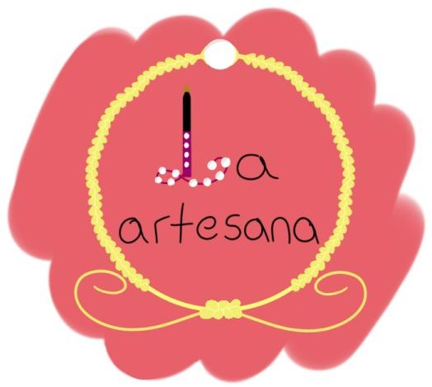

“Pequeñas cosas pueden hacer grandes cambios”

Objetivo: Poder hacer que todos nuestros clientes puedan gozar y disfrutar de usar nuestros productos artesanales.

Misión: Que nuestros productos sean duraderos y disfrutables.

Visión: Que los productos sean recordados y que la gente tenga una imagen agradable de la empresa y de los empleados.

Valores:
- Respeto
- Humildad
- Responsabilidad
- Trabajo en equipo
- Calidad
- Honestidad
- Pasión

Materiales:
- Pulsera y lapiceras: Hilo encerado, Perlas, Cinta papel, colgantes y lapiceras.
- Porta sahumerio: Porcelana, molde y pintura de acrílico.
- Muñecos de lana: Lana, servilletas y perlas.

Proveedores: Casas de perlas, librería el libertador, bijouterie, Naelf (porcelana, pintura de acrílico e hilo encerado), casas de lanas.

Proceso de producción:
- Lapicera Forrada: Tomar una lapicera, forrarla con el hilo encerado, luego ponerle perlas y accesorios y fabricarle el colgante, a continuación, con un encendedor se quema los alrededores del hilo encerado para evitar que se deshilache y se desarme.
- Pulseras: Cortar tiras de hilo, comenzar a anudarlas entre si usando una técnica especifica, luego agregarle perlas y accesorios, y quemar las puntas para que no se desarmen los nudos.
- Porta sahumerio: Agarrar un trozo de porcelana, colocar un poco de acrílico en la porcelana, mezclar hasta que la porcelana haya tomado todo el color, amasar para tener un groso fino, colocar la porcelana sobre un molde, una vez tomada la forma sacar del molde y dejar secar.
- Muñecos de lana: Tener 15 tiras de lana de 3 colores diferentes, envolver con un color un pedazo de servilleta y con el resto juntarlos con un nudo, colocar las perlas y cortas los restos de lana para que el muñeco quede bien.

Estudio del mercado
Instagram: https://www.instagram.com/laartesanasj.22/
Productos:
Pulseras de hilo encerado:
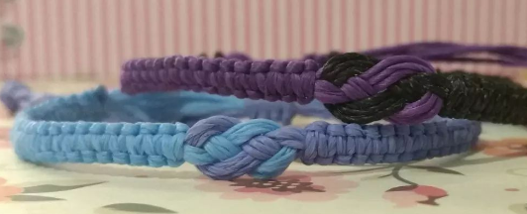
Lapiceras forradas de hilo encerado:
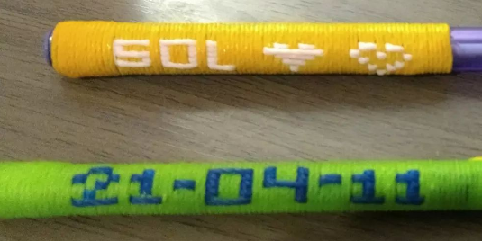
Porta sahumerio:
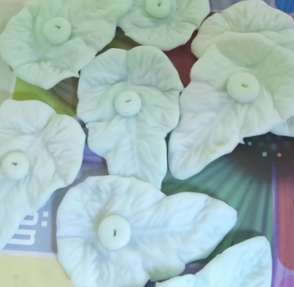
Muñeco de lana:
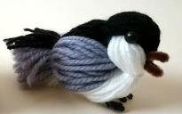

Precios:
- Pulseras: Desde los $150 pesos hasta los $300 pesos.
- Lapiceras: A $250 pesos.
- Porta sahumerio: A $100 pesos.
- Muñecos de lana: Desde los $300 pesos hasta los $500 pesos.

Formas de venta: Efectivo o mercado pago.
FODA
Fortalezas | Debilidades
° Trabajo en equipo  ° Buena distribución de tareas  ° Facilidad para ponerse de acuerdo  ° Empatía  ° Amabilidad  ° Compañerismo | ° Cada producto toma su tiempo  ° Solo una persona realiza los productos
Oportunidades | Amenazas
° Productos actualmente famosos  ° Precios accesibles  ° Productos llamativos | ° Competencia parecida  ° Producto que se compra una vez  ° Dificultad para tener una clientela permanente

CANVAS
Socios clave | Actividades clave | Propuesta de valor |  | Relación con clientes | Segmento de clientes
-Naelf  -Tienda de perlas  -Tienda de bijouterie  - Tienda de lana  -El Libertador | -Materiales de buena calidad.  -Materiales con precio accesibles. | -Nuestro objetivo es poder hacer que todos nuestros clientes puedan gozar y disfrutar de usar nuestros productos artesanales.  -Nuestra misión es que nuestros productos sean duraderos y disfrutables.  -Nuestra visión es que los productos sean recordados y que la gente tenga una imagen agradable de la empresa y de los empleados. |  | -Ofrecemos productos para todas las edades.  -Nuestros productos son 100% personalizables.  -Si compran una buena cantidad de productos ofrecemos descuentos.  - A los clientes más fieles les ofrecemos promociones. | Nuestros productos están dirigidos a todas las edades (desde la primera edad hasta la tercer edad) y nuestros productos son para hombres como para mujeres.  Nuestra variación de productos y la posibilidad de poder personificarlos, da la posibilidad a tener una clientela mucho más amplia.
 | Recursos clave |  |  | Canales
 | -Personal: Mano de obra y encargado de registrar costos y ventas  -Capital: Aportado por los socios  -Infraestructura: Colegio Santa Rosa de Lima, pagina web |  |  | Estaremos en contacto al 100% con ellos mediante nuestra página en instagram donde tendrán la posibilidad de mirar nuestros productos con sus precios, también podrán contactarnos por la misma red en caso de hacer una consulta o encargo.
Estructura de costos |  |  | Flujo de ingresos
-Costos necesarios para iniciar: Materiales y mano de obra.  -Costos variables: Publicidad y materiales.  -Costos fijos: Sueldos de empleados. |  |  | Se manejan precios asequibles y sensatos para el bolsillo del consumidor dependiendo del producto, los precios pueden variar desde los $150 pesos, hasta los $500 pesos.  Se aceptan pagos en efectivo o mercado pago. Para las personas que ordenen a través de nuestra página web, pueden realizar el pago con mercado pago.

Mapa de empatía
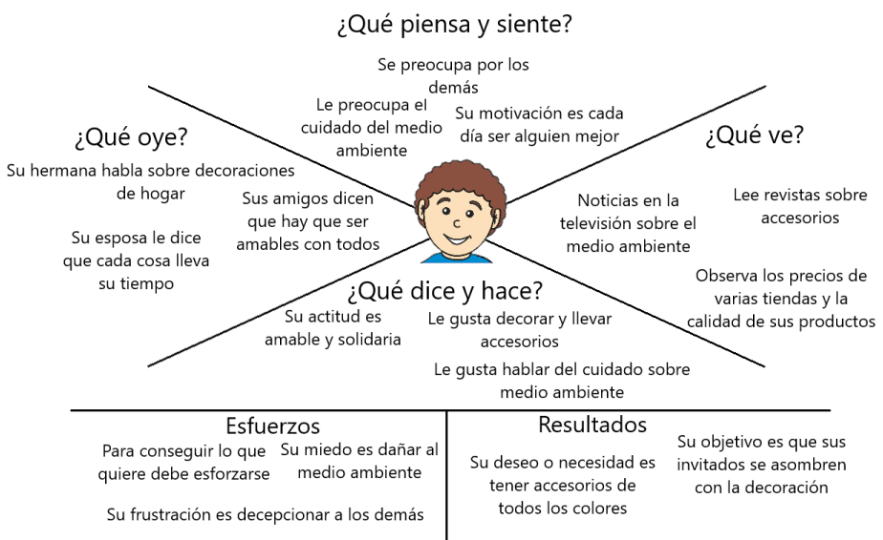

Formulario google form: https://forms.gle/Qh21YA1hT8Px6jdn9

